**电动自行车登记操作手册**

# APP下载

扫下方二维码进行下载安装。



# APP

## 登录

通过统一身份账号密码进行登录。

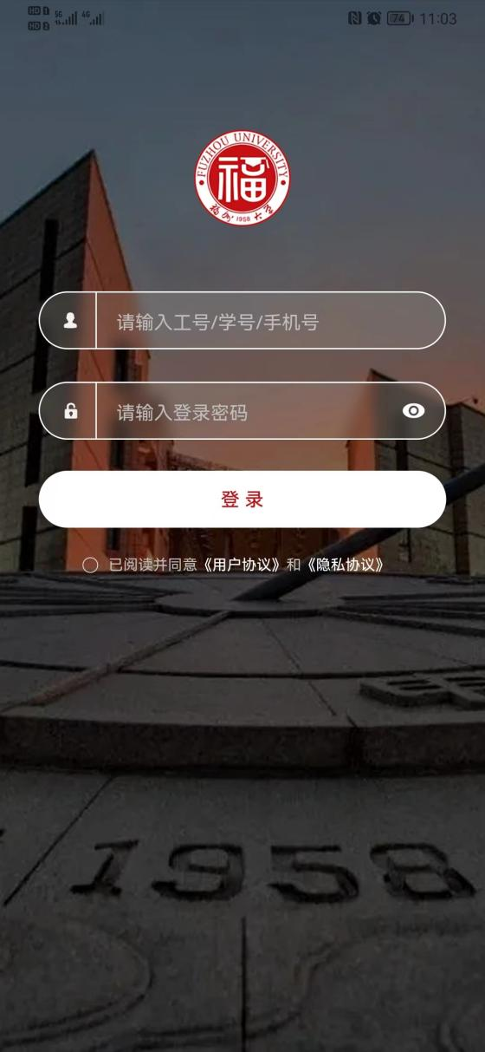

## 申请

1. 点击生活服务——电动车登记

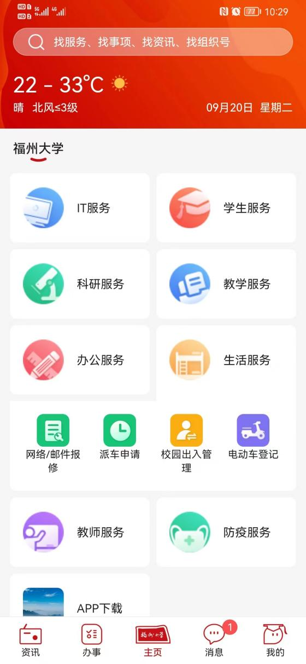

1. 点击绑定电动车



1. 填写车辆信息，提交审核

（车牌信息、上传带车牌的全景照片、选择审核人）

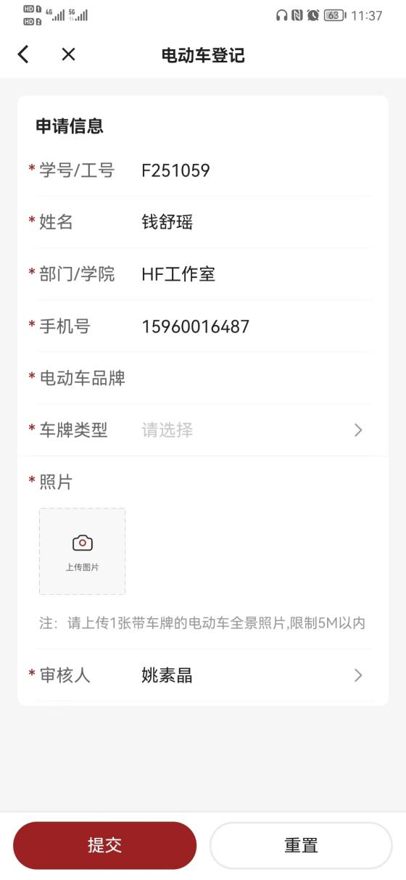 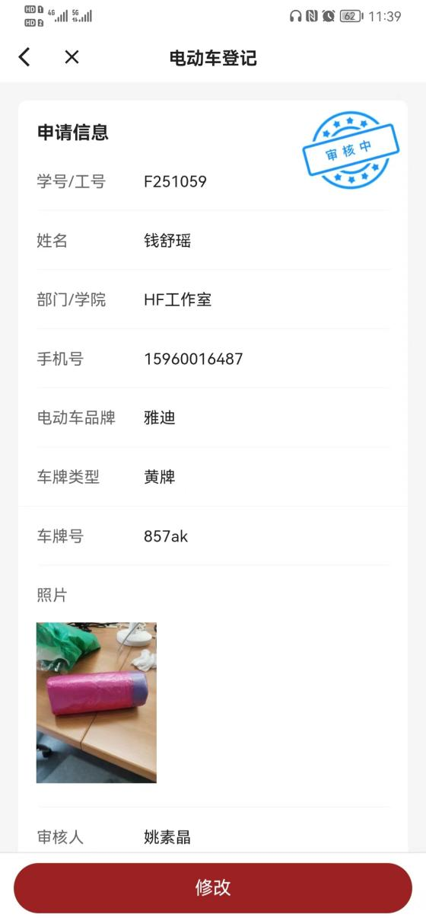

## 审核

1. 进入待办，进行审核

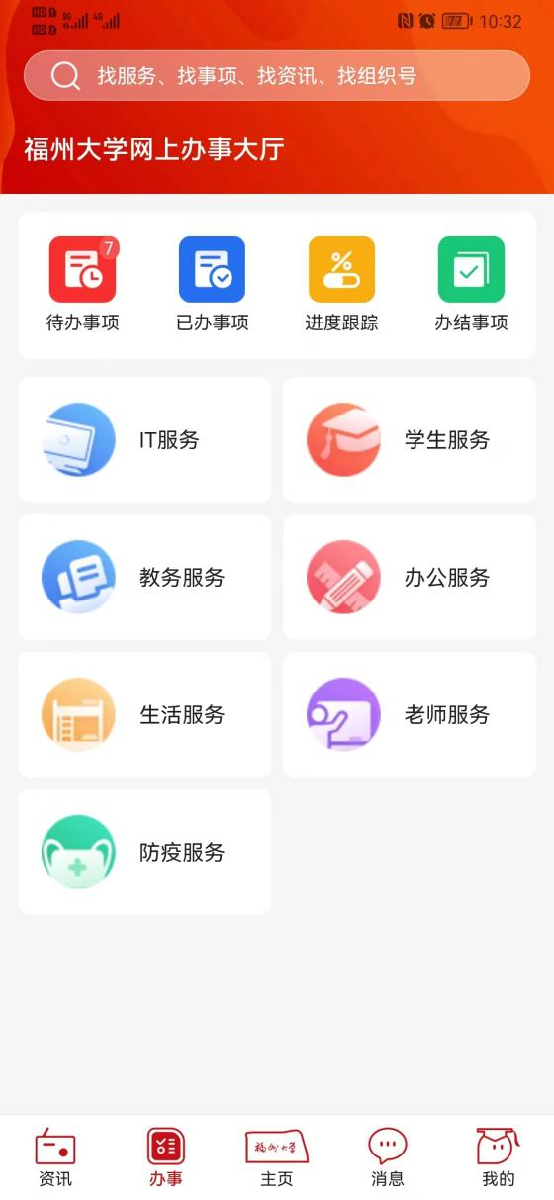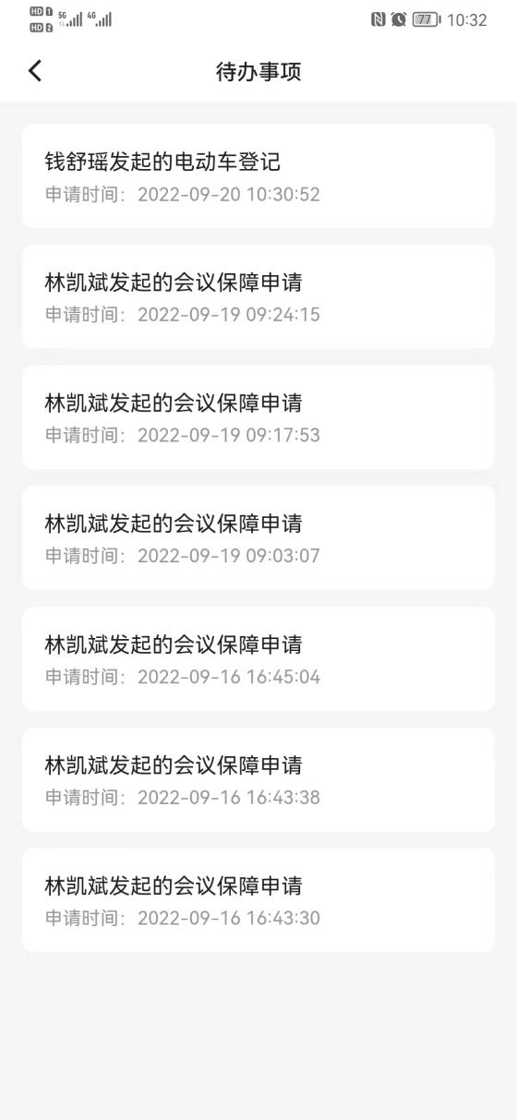

1. 审核，可审核通过或者不通过。审核不通过，必须填写不通过意见。

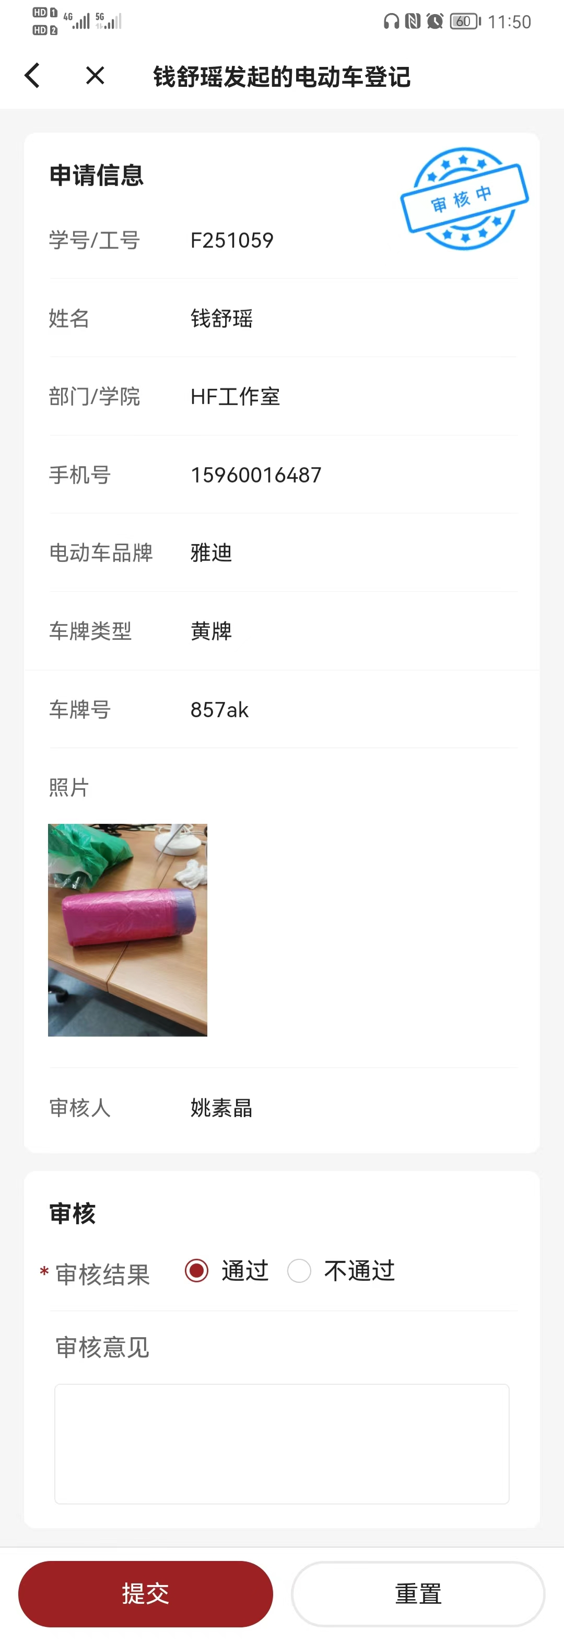

## 审核结果

1. 审核通过，可进行【修改】或【解除绑定】操作。

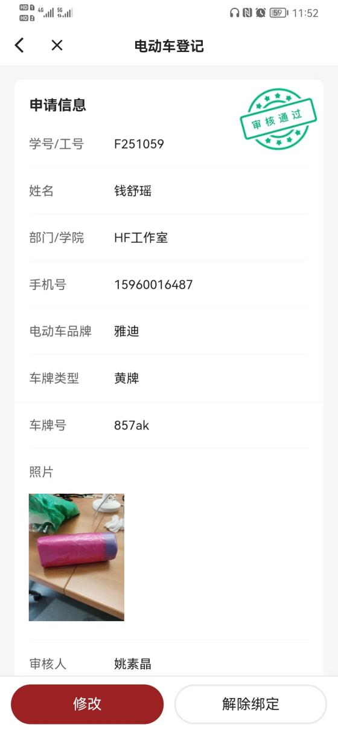

1. 审核不通过，可查看不通过意见，并可再次修改提交审核。

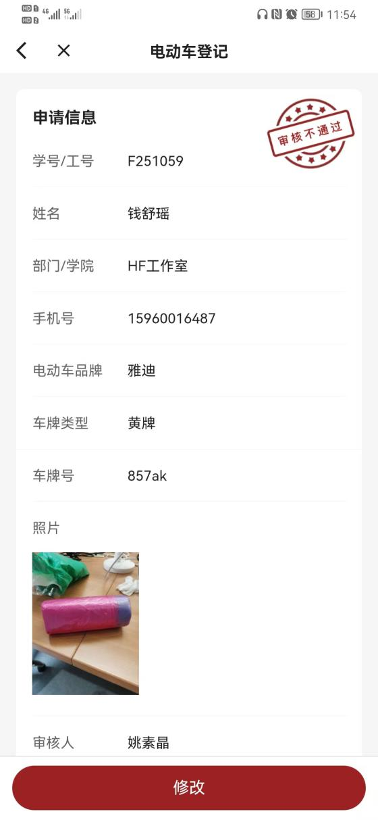

# PC

## 登录

1. 通过统一身份认证账号密码进行登录。

地址：https://app.fzu.edu.cn/adminService/common/admin/login



1. 点击生活服务——电动车登记；

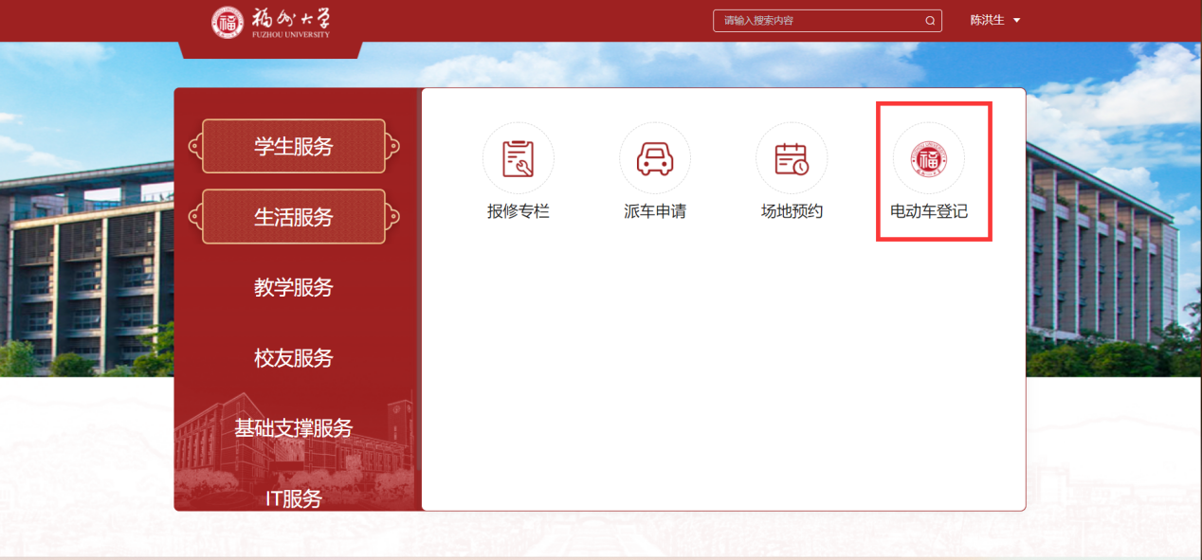

## 电动车申请记录

可查看所有的申请记录。

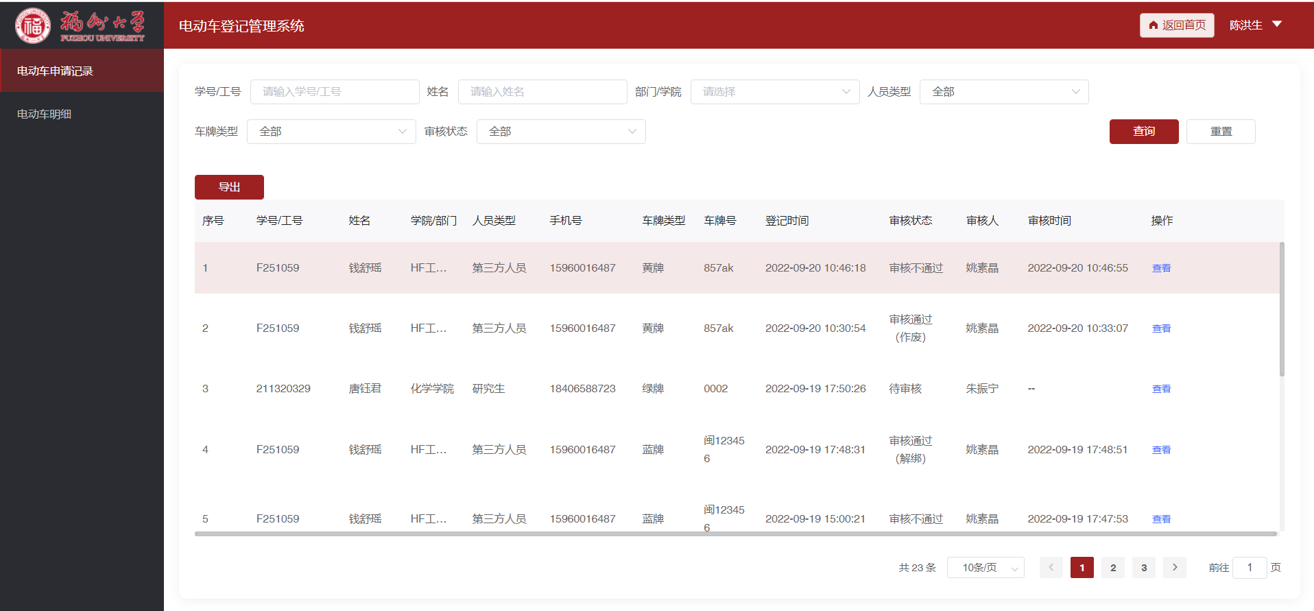

## 电动车明细

可查看所有审核通过的电动车信息，包括正常使用和解绑的电动车。

